Weöres Sándor: Atomfelhő
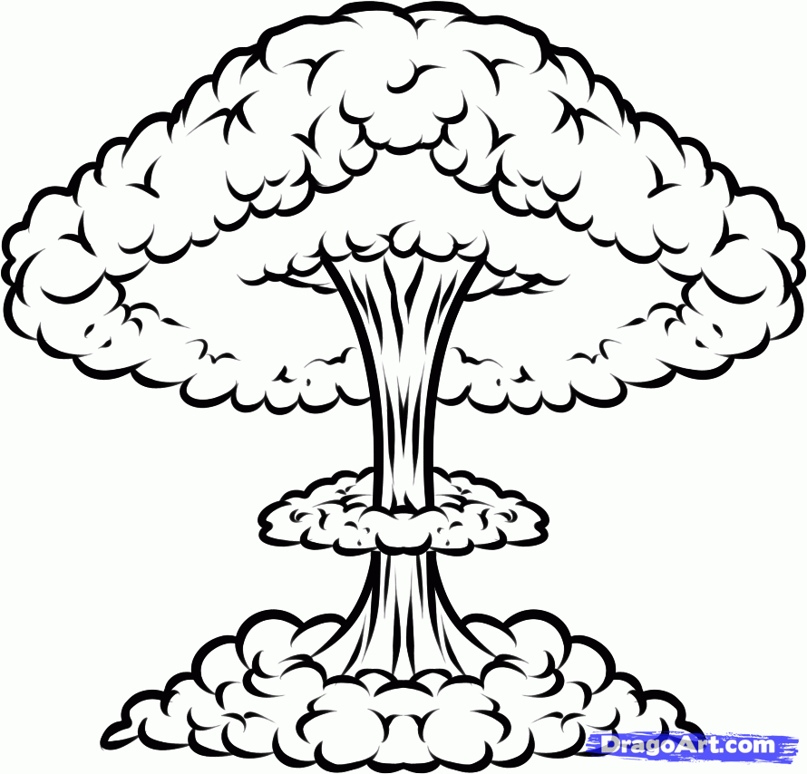
A
bomba
goromba.
Ablakomba
és alakomba
önmagát kiontja
s a világot lerontja.
Bár lehetne Napja, Holdja,
mégis a sötétség heroldja,
keveredik ocsmány vigalomba,
falut és várost takar siralomba
– ha korszakunk idejében el nem oltja –
kibomlik az égen, mint a vitorla,
pusztítása szőnyeg-forma,
tüzesen nyeldes sárkány-torka,
s a természetet feloldja
s az élőket megfojtja,
minden ember gondja
és szégyenfoltja
ez a ronda
otromba
gomba
ma.
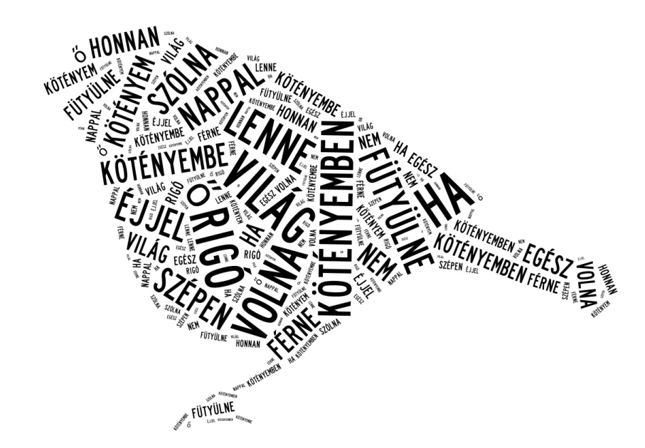
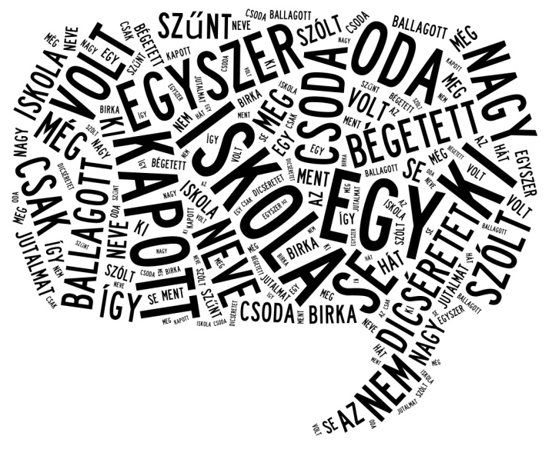
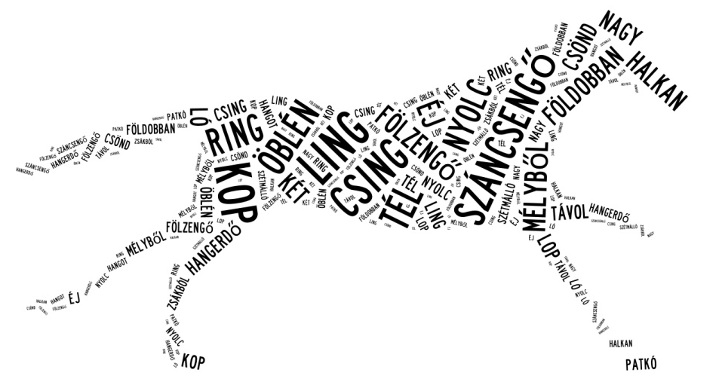

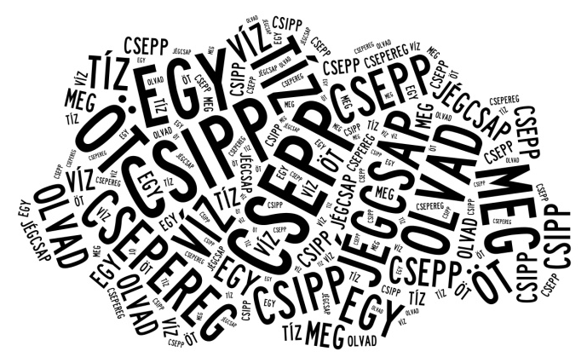
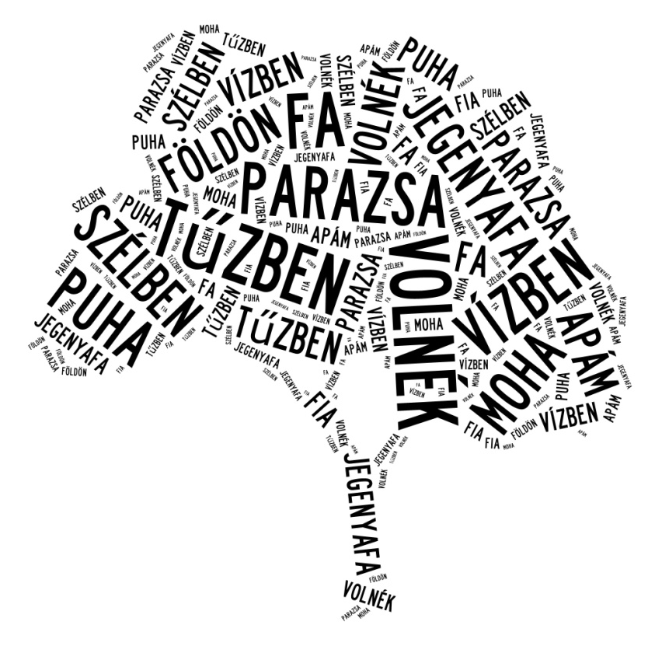
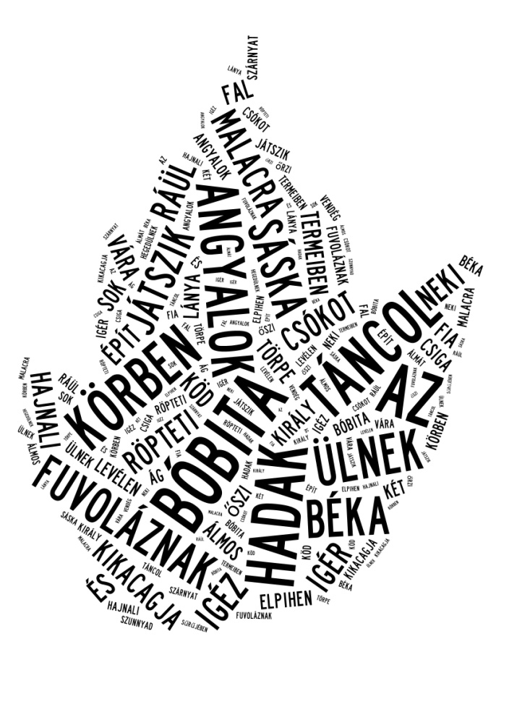

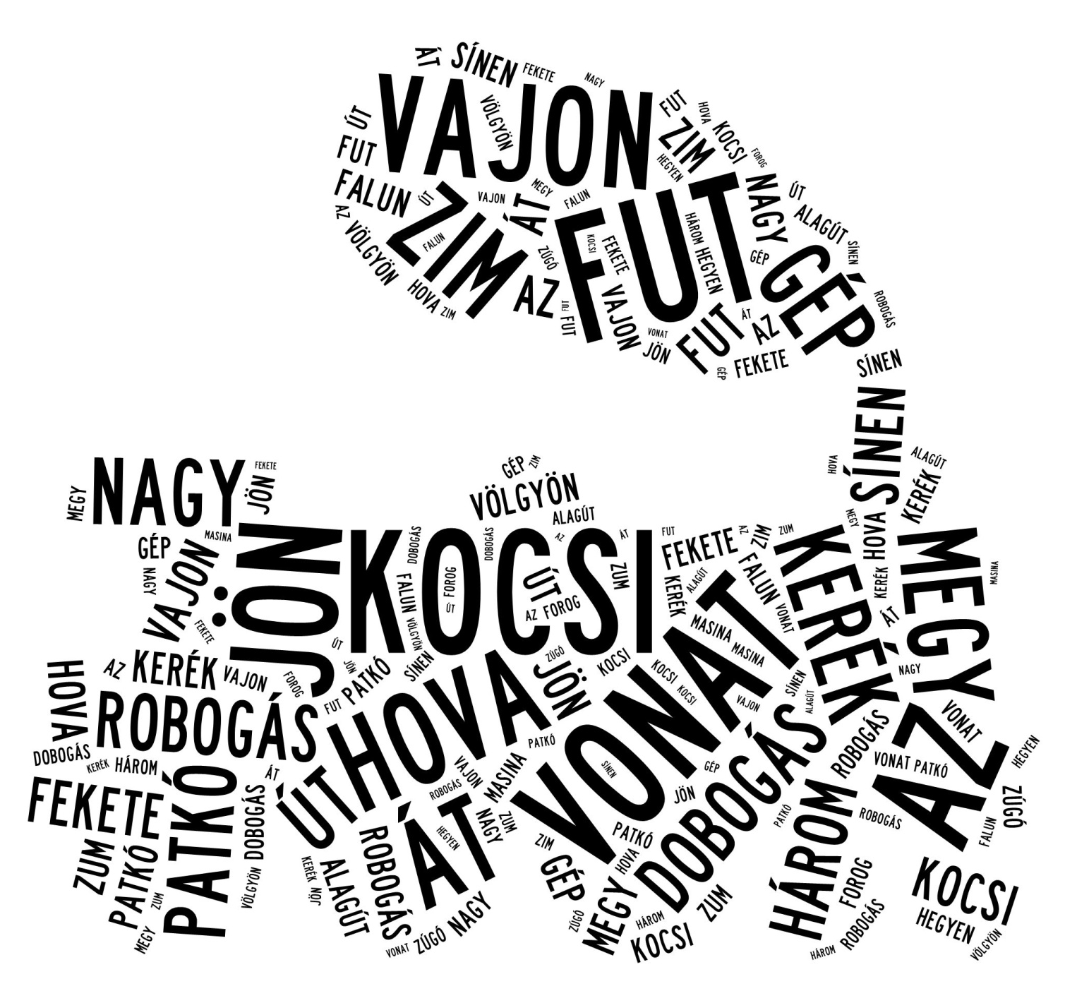
Weöres Sándor: Kocsi és vonat
Zim-zim, megy a gép, megy a gép,
Fut a sínen a kerék,
Forog a kerék.
Zum, zum, nagy az út, nagy az út,
Fekete az alagút,
A masina fut.

Jön a kocsi, fut a kocsi:
Patkó-dobogás.
Jön a vonat, fut a vonat:
Zúgó robogás.
Vajon hova fut a kocsi?
Három falun át!
Vajon hova fut a vonat?
Völgyön, hegyen át!

